**Posledný jesenný zápas na ihrisku súpera.**

**Bešeňová - Galovany**

**2 - 2 Góly Galovany: Líška Michal, Lanovec Filip**

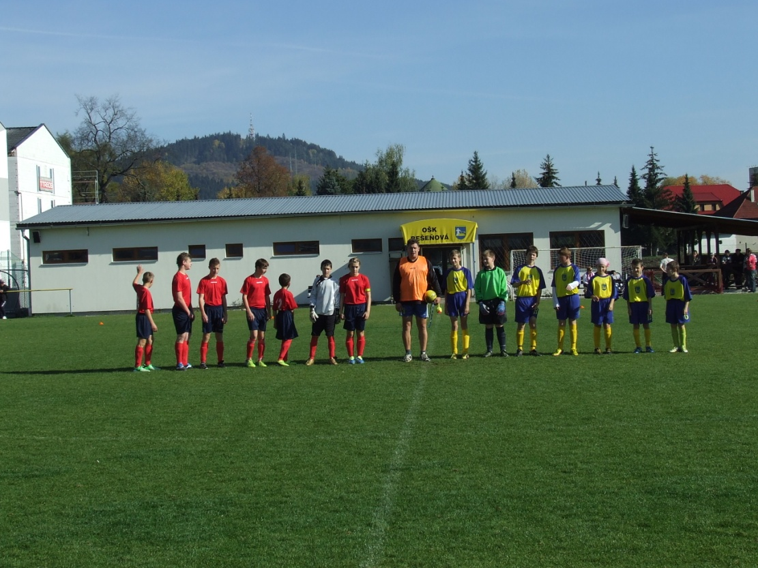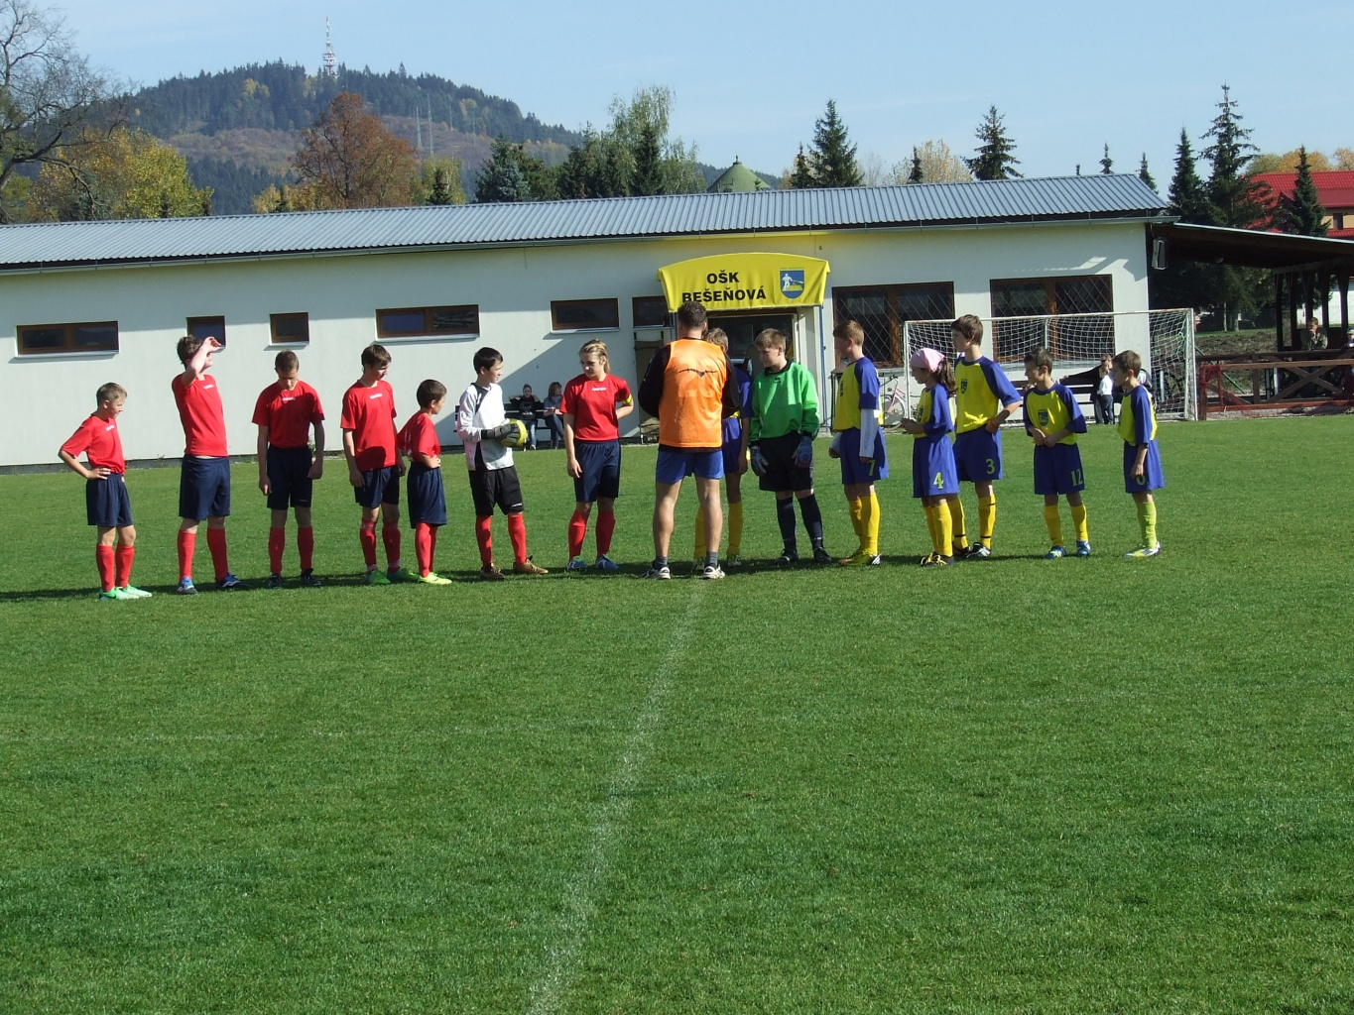

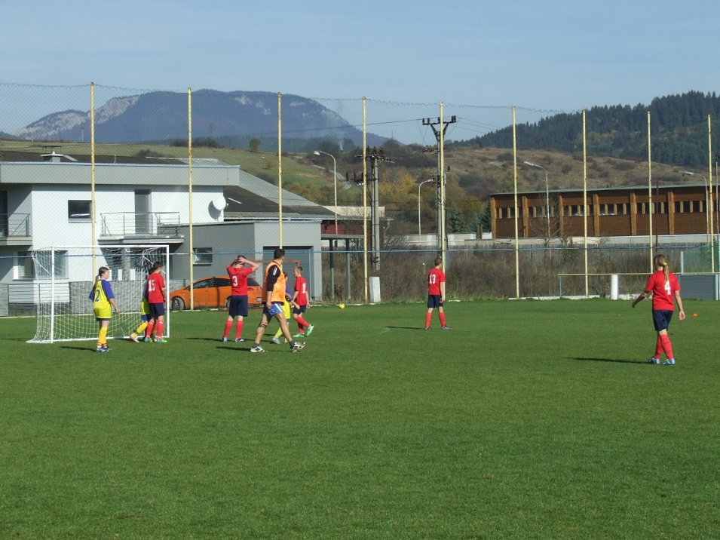

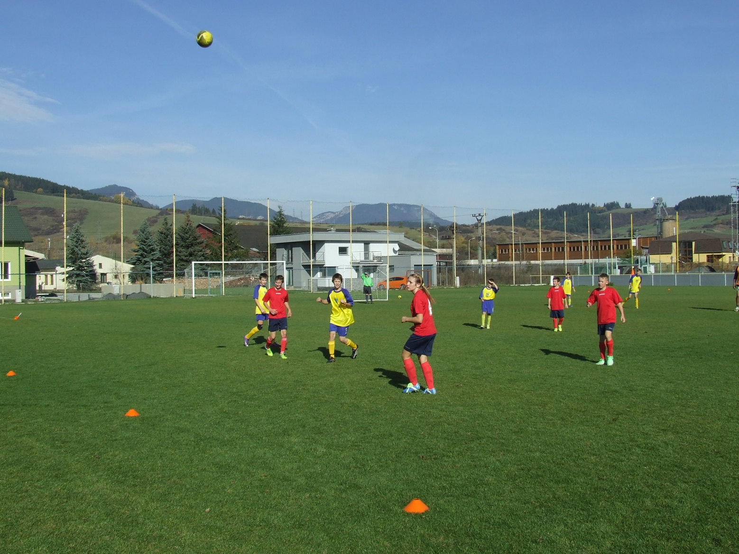

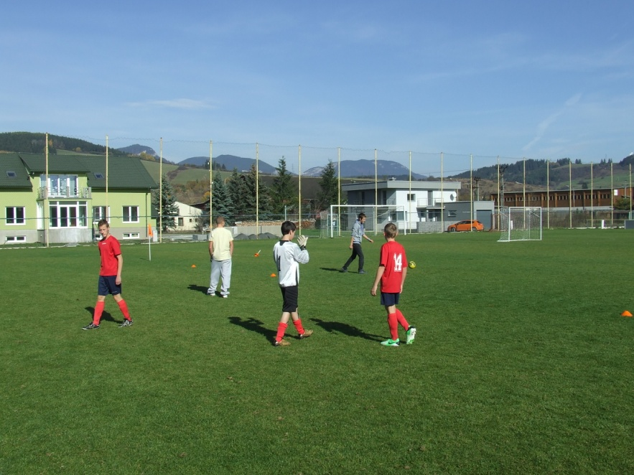

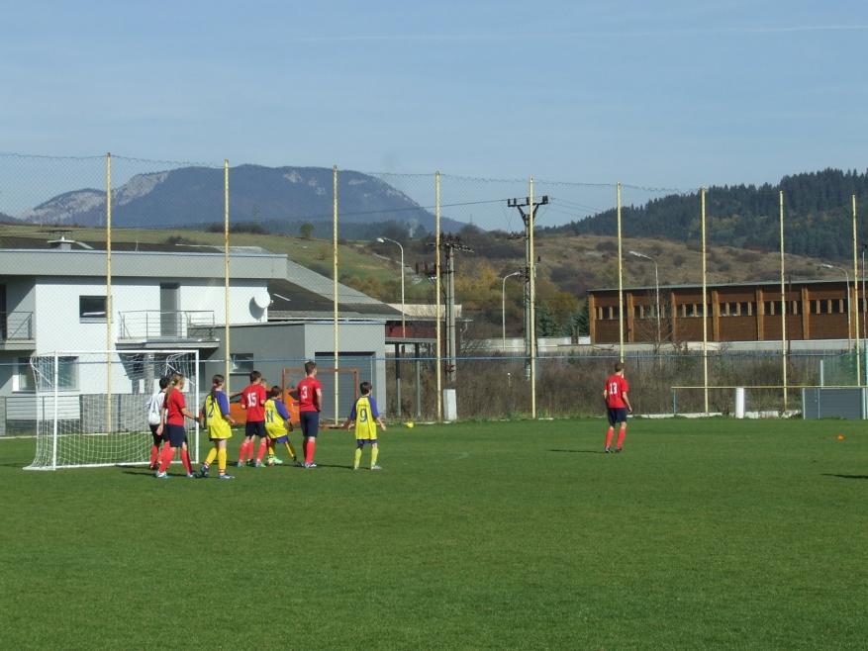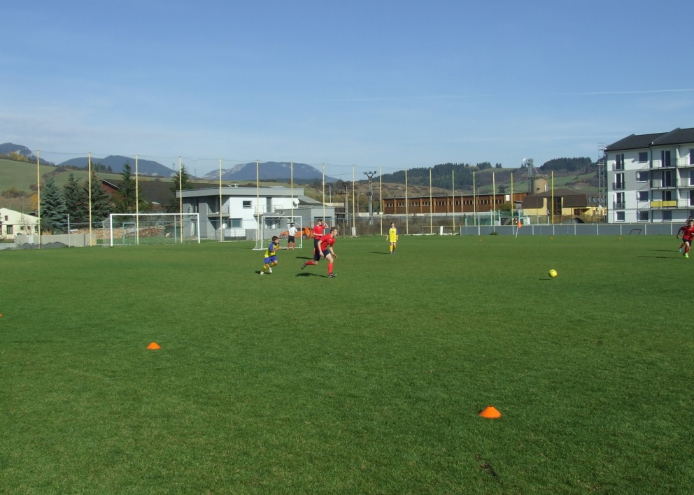

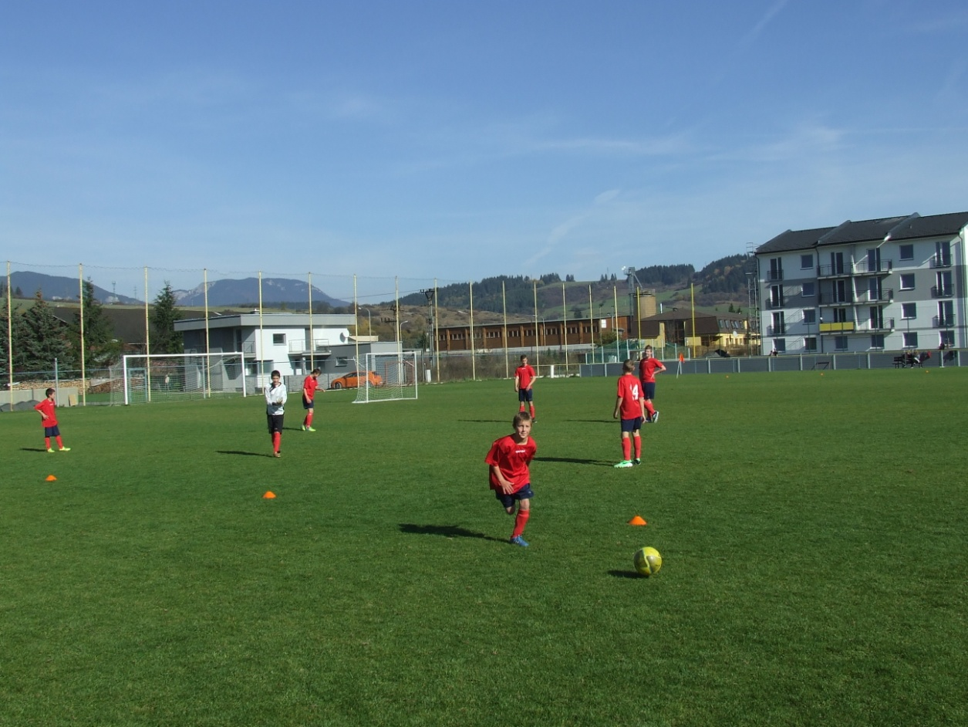

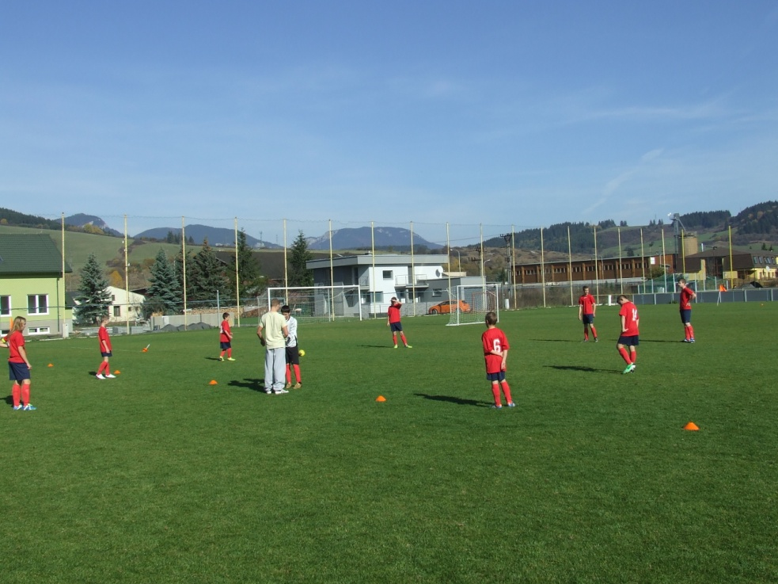

**Pozývame Vás na posledný majstrovský zápas na domácej pôde , kde**

**privítame futbalový klub Beňadiková. 27.10.2013 o 11,30hod.**